金锁玉关风水

金锁玉关以砂水分布定吉凶 （坎坤震巽砂 、乾兑艮离水 ），八卦万事万象定吉凶方向 ， 流年五行气运定吉凶应期锁玉关风水理论精准定性阴宅与阳宅风水揭示风水秘诀 ， 为选址筑基指明了正确方向 ！

项目背景
金锁玉关风水鉴定阴宅与阳宅极为准确，是当今社会应验率最高的一门风水 绝学，传统易学史上的一部宝典。 近年被无数风水师所认证青睐，成为风水学界的易学爱好者易口口相传的宝 典。
《金锁玉关》又称过路阴阳、走马阴阳，特点是快速准确指出八方风水吉凶， 一语道破六亲兴衰、吉凶祸福，定准主家一生荣枯。
《金锁玉关》风水在过去没有正式书籍流传，只经过历代传人口述抄录，经 过历代老师实践、总结积累心得秘诀。通过口传心授，深入浅出，通俗易懂， 断事如神。
《金锁玉关》风水一直民间秘传，掌握此流派风水真谛的人极少。
《金锁玉关》论风水简明扼要，通俗易懂，具有初中文化就可学会，易学易 懂，用起来奇准无比，风水体系简明、阴阳宅一体论。“真传一句话，假传 万卷书”，无论有无易学基础的都能学好。为了使更多的易学爱好者学到刘 恒老师的风水绝学理论，学院真传、真授金锁玉关风水秘诀，真正传承金锁 玉关风水文化

课程介绍
金锁玉关风水基础课程 金锁玉关风水鉴定阴宅与阳宅极为准确，是当今社会应验率最高的一 门风水绝学，传统易学史上的一部宝典。 近年被无数风水师所认证青睐，成为风水学界的易学爱好者易口口相 传的宝典。
《金锁玉关》又称过路阴阳、走马阴阳，特点是快速准确指出八方风 水吉凶，一语道破六亲兴衰、吉凶祸福，定准主家一生荣枯。

核心价值
通过大量的实例教学，让有无易学基础的都能学 好。现场互动，分析学院案例，课后能够完成独立预测。

课程收益
通过大量的实例教学，让有无易学基础的都能学好。现场互动，分析学院案 例，课后能够完成独立预测。

课程设置
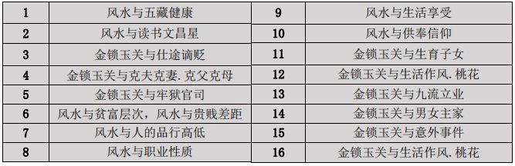
老师介绍
北京易经研究院院长，中国近代易学家、易理辩证专家、 大宗玄学理论导学教育家，玄学文化传承者，易理派与象 数派代表人物之一。 凤凰网命理专家，网易网风水专家。半生研易，二十余年从事易学教育。 当代著名易学家，术数专家 刘恒老师著作有《增广梅花易数》、《火珠林注疏》、《相学精义》、 《古代五行辨证注疏》、《八字易鉴》、《古代姓名学筮考》、《奇门遁 甲补注》、《金锁玉关心法》、《八宅风水秘诀》、《大六壬卜易》、 《紫微斗数正宗》、《数字卜筮密码》、《玄空风水卜遗》、《民间治世 格言》、《卜筮正宗注解》、《黄极风水》等

报名对象
企业董事长、总裁 、 政府及事业单位中高 层管理人员 、易学爱好者 、家装设计师等

学习方式：课堂面授
学习安排：三天两夜短期课

学业证书
修完全部课程及规定的学时，可获得学院认 证的《北京易经研究院》学业证书

学习费用：
学费36800元；本期校友优惠价16800元（含 培训，资料等费用，交通食宿费用自理）

学习安排
填写报名表→将报名表电子版回传至招生办 →审核通过→办理学费→录取通知→报到学 习。 学费在开班前汇入指定账户,在汇款单“用 途”栏里请填上工商管理总裁班+学员姓名。 汇款后将汇款凭证传至招生老师。

结束语
《金锁玉关》论风水简明扼要，易学易懂，用起来奇准无比，风水 体系简明、阴阳宅一体论。 “真传一句话，假传万卷书” ，欢迎更多的易学爱好者能学到刘恒 老师的风水绝学理论，刘恒老师真授金锁玉关风水秘诀，真正传承 金锁玉关风水文化。

